Body-index – chỉ số cơ thể

- Công thức tính BMI

Công thức tính chỉ số BMI rất đơn giản dựa trên số cân nặng và chiều cao của cơ thể, cách tính như sau:





- Bảng tra:

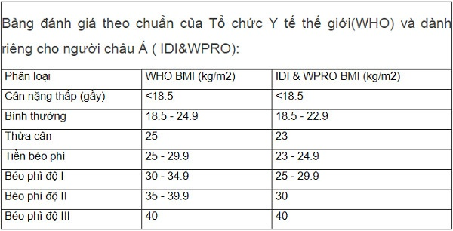

- Chế độ ăn uống giảm cân hợp lý:

+ Bạn nên giảm khẩu phần ăn có chứa nhiều chất béo, đường, tinh bột, thay vào đó là bổ sung nhiều chất xơ. Đặc biệt, để có một thân hình như ý muốn thì nên hạn chế uống các loại nước ngọt, nước có gas.

+ Đồng thời, bạn cần cắt giảm khẩu phần ăn mỗi bữa, xây dựng một chế độ dinh dưỡng hợp lý. Tích cực ăn, uống các loại rau củ quả, nước ép trái cây vừa tốt cho sức khỏe lại giúp làn da thêm hồng hào và căng mịn. Tuyệt đối, không nên ăn thêm bất cứ thức ăn gì sau 8h tối.

Time current: 08/08/2022



🡪fat degree 1

🡪weight must have:

weight = 23 x (1.78 x 2) = 81.88 (kg)

🡪 Overweight = 94 - 82 = 12 (kg)